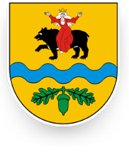
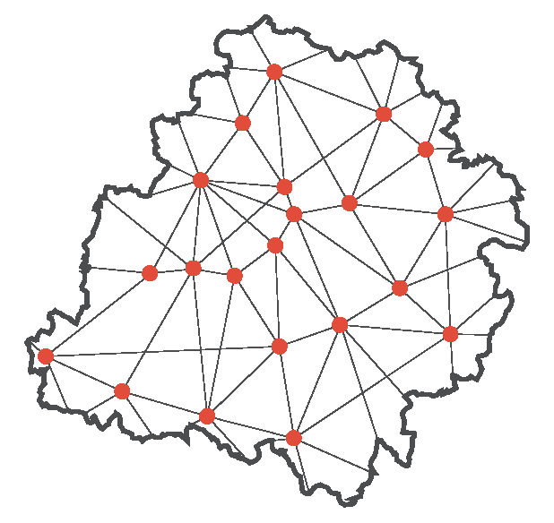

Centrum Promocji i Rozwoju Inicjatyw Obywatelskich OPUS we współpracy z Powiatem Tomaszowskim zaprasza na spotkanie informacyjne dotyczące programu
Mikrogranty „Łódzkie na Plus” 2019.

Spotkanie odbędzie się 1 października 2019 w godz. 14.30 – 17.00 w budynku
Starostwa Powiatowego w Tomaszowie Maz., przy ul. Św. Antoniego 41.
Od 23 września do 14 października 2019 będzie można składać wnioski o dofinansowanie lokalnych inicjatyw.
Mikrogranty do w wysokości od 2000,00 do 5000,00 zł będzie można otrzymać m.in. na:
- lokalne wydarzenia kulturalne
- imprezy sportowe
- działania edukacyjne
- małą infrastrukturę
- działania ekologiczne
- aktywizację seniorów
- zajęcia dla dzieci
- i wiele innych…
Dla kogo:
- dla grup nieformalnych (3 osoby pełnoletnie) we współpracy z organizacją pozarządową
- dla organizacji pozarządowych
- dla kół gospodyń wiejskich
- dla ochotniczych straży pożarnych
- dla grup parafialnych
Pula środków na mikrogranty to 850 000,00 zł

Szczegółowe informacje oraz regulamin konkursowy od 16 września na stronie www.opus.org.pl (zakładka konkursy).

